Лекция «Процедура допинг контроля».
5 декабря 2022 года тренер-преподаватель Саксунова Д.С.перед началом своего учебно-тренировочного занятия провела со своими обучающимися лекцию на тему «Процедура допинг контроля».Лекция проходила в учебном классе МБОУ СОШ с.Индерка.
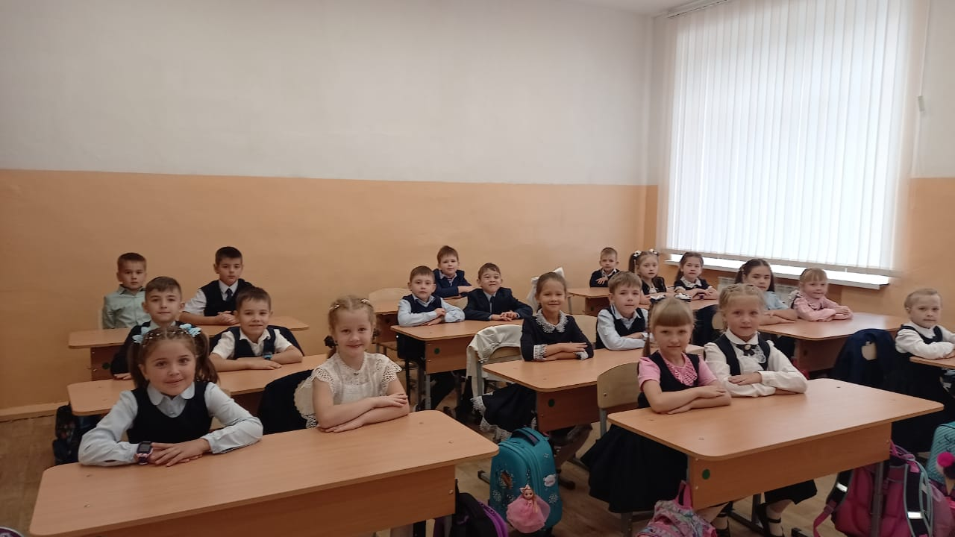

Беседа «Антидопинговые правила»
19 декабря тренер-преподаватель по спортивной гимнастике Ярославцева О.И. в рамках учебно-тренировочного занятия провела беседу на тему «Антидопинговые правила». Обучающиеся были ознакомлены с основными Андипопинговыми правилами.
